LÍNEAS ARGUMENTATIVAS
SOBRESEIMIENTO, RAZONES PARA SU ACTUALIZACIÓN. Para que se actualice el sobreseimiento de un recurso de revisión, el SUJETO OBLIGADO puede entregar o completar la información al momento de rendir su informe justificado o dentro de los siete días previstos para manifestar lo que a su derecho convenga, con la finalidad de que se sea resarcido el derecho de acceso a la información pública de la persona y haciendo cesar toda controversia.

Índice.

ANTECEDENTES 3
CONSIDERANDO 11
PRIMERO. De la competencia 11
SEGUNDO. De la oportunidad y procedencia. 11
TERCERO. Causales del sobreseimiento. 12
A. Fuente Obligacional 12
B. De la información disponible en sitios electrónicos. 13
C. De la información clasificada como reservada. 20
D. Actualización del sobreseimiento. 32
R E S O L U T I V O S 36

Resolución del Pleno del Instituto de Transparencia, Acceso a la Información Pública y Protección de Datos Personales del Estado de México y Municipios, con domicilio en Metepec, Estado de México; de fecha trece (13) de marzo de dos mil diecinueve.

VISTO el expediente electrónico formado con motivo del recurso de revisión 00028/INFOEM/IP/RR/2019, promovido por ----------------------------- en su calidad de RECURRENTE, en contra de la respuesta del Instituto Electoral del Estado de México, en lo sucesivo el SUJETO OBLIGADO, se procede a dictar la presente resolución, con base en los siguientes:

ANTECEDENTES
- El día veintiséis (26) de noviembre de dos mil dieciocho, ---------------------------- presentó ante el SUJETO OBLIGADO vía Sistema de Acceso a la Información Mexiquense (SAIMEX) la solicitud de información pública registrada con el número 01104/IEEM/IP/2018, mediante la cual solicitó lo siguiente:

“Solicito los informes de las Auditorías Contables al capitulo 1000 que realizó la Contraloría General del Instituto Electoral del Estado de México, de los ejercicios 2015, 2016, 2017 y 2018.” (Sic)

- El particular señaló como modalidad de entrega de la información: A través del SAIMEX.

- El diecisiete (17) de diciembre de dos mil dieciocho, el Sujeto Obligado respondió a la solicitud de acceso a la información anexando los documentos electrónicos denominados respuesta 1104.pdf; Acuerdo número IEEM-CT-348-2018.pdf; y OFICIO RESPUESTA 1104-2018 UT.PDF se describe su contenido, siendo el siguiente:

- respuesta 1104.pdf: Oficio suscrito por el Contralor mediante el cual se le hace de conocimiento que la información correspondiente a los ejercicios fiscales 2015, 2016 y 2017 se encuentra en el IPOMEX y para tal efecto brinda la liga electrónica. Asimismo refiere que, por lo que corresponde al ejercicio fiscal 2017, se encuentra en proceso de cumplir con las observaciones y actualiza una causal de reserva.

- Acuerdo número IEEM-CT-348-2018.pdf: Contiene un acuerdo emitido por el Comité de Transparencia mediante el cual se clasifica como información reservada la auditoria del ejercicio fiscal 2017 en cuanto al capítulo 1000.

- OFICIO RESPUESTA 1104-2018 UT.PDF: Se le hace de conocimiento al particular que puede interponer el recurso de revisión en caso de considerar que la respuesta es desfavorable.

- El ocho (8) de enero de dos mil diecinueve, el particular interpuso el recurso de revisión en contra de la falta de respuesta del Sujeto Obligado señalando como:

A) Acto impugnado: “De conformidad con el artículo 178 de la Ley de Transparencia y Acceso a la Información Pública del Estado de México y Municipios, solicito interponer un recurso de revisión en contra de la respuesta al requerimiento de información pública identificado con el número de folio 01104/IEEM/IP/2018 “(Sic); y
B) Razones o Motivos de inconformidad: “De conformidad con el artículo 178 de la Ley de Transparencia y Acceso a la Información Pública del Estado de México y Municipios, solicito interponer un recurso de revisión en contra de la respuesta al requerimiento de información pública identificado con el número de folio 01104/IEEM/IP/2018, por los motivos siguientes: 1.- Se me niega el derecho de acceso a la información pública, en relación al informe de la auditoría contable al ejercicio del capítulo 1000, servicios personales, número 5, por el periodo comprendido de enero a octubre de dos mil diecisiete, ya que a través del acuerdo “IEEM/CT/348/2018 DE SOLICITUD DE CLASIFICACIÓN DE INFORMACIÓN COMO RESERVADA, PARA DAR RESPUESTA A LA SOLICITUD DE ACCESO A LA INFORMACIÓN 01104/IEEM/IP/2018”, se aprobó la clasificación de la información como reservada por el periodo de un año. Lo anterior, se puede observar puesto que, únicamente se solicitó el archivo de las recomendaciones y/o observaciones hechas al sujeto obligado, realizadas por la Controlaría General del Instituto Electoral del Estado de México en el infirme de mérito, mas no el Informe final de revisión y/o dictamen con las sustanciaciones realizadas, asimismo, la motivación de la clasificación de la información como reservada corresponde a este último, puesto que se menciona que esta, es porque “se podría interrumpir, menoscabar o inhibir la determinación final que concluya dicha auditoría, toda vez que permitiría conocer anticipadamente los resultados, hallazgos, observaciones y/o recomendaciones derivadas de la revisión, con lo que podría influirse en las acciones que deba realizar la unidad administrativa auditada para solventar dichas observaciones y recomendaciones, así como en la valoración del cumplimiento de las mismas por parte de la unidad auditora”. Además, de que en la solicitud de la clasificación de la información como reservada realizada por la Contraloría General, se advierte que únicamente se encuentra tres observaciones pendientes por solventar, por lo que la clasificación total del documento es excesiva. 2.- De la revisión al “INFORME DE LA AUDITORÍA CONTABLE AL EJERCICIO DEL CAPÍTULO 1000 SERVICIOS PERSONALES, NÚMERO 1, POR EL PERÍODO COMPRENDIDO DEL 01 DE ENERO AL 30 DE JUNIO DE 2018”, se observa que en el Anexo 4 “Cheques en tránsito con una antigüedad mayor a 3 meses” se clasificaron los nombres de los beneficiarios y el importe de los cheques expedidos por el Instituto Electoral del Estado de México a Servidores Públicos, lo cual contraviene lo dispuesto por el artículo 23, penúltimo párrafo, de la Ley de Transparencia y Acceso a la Información Pública del Estado de México y Municipios, que a la letra dice que “los sujetos obligados deberán hacer pública toda aquella información relativa a los montos y las personas a quienes entreguen, por cualquier motivo, recursos públicos, así como los informes que dichas personas les entreguen sobre el uso y destino de dichos recursos”.” (Sic)

- Se registró el recurso de revisión bajo el número de expediente al rubro indicado, asimismo con fundamento en lo dispuesto por el artículo 185 fracción I de la Ley de Transparencia y Acceso a la Información Pública del Estado de México y Municipios se turnó al Comisionado José Guadalupe Luna Hernández, con el objeto de su análisis.

- El Comisionado Ponente con fundamento en lo dispuesto por el artículo 185 fracción II de la ley de la materia, a través del acuerdo de admisión de fecha catorce (14) de enero de dos mil diecinueve, puso a disposición de las partes el expediente electrónico vía Sistema de Acceso a la Información Mexiquense SAIMEX a efecto de que en un plazo máximo de siete días manifestaran lo que a derecho convinieran, ofrecieran pruebas y alegatos según corresponda al caso concreto, de esta forma para que el Sujeto Obligado presentara el Informe Justificado procedente.

- El día veintidós (22) de enero de dos mil diecinueve, el Sujeto Obligado rindió informe justificado mediante diversos documentos electrónicos, los cuales ya son del conocimiento del particular, razón por la que no se inserta su contenido íntegro; sin embargo, se describe su contenido, siendo el siguiente:

- Acuerdo número IEEM-CT-347-2018.pdf: Contiene la sesión Quincuagésima Cuarta Extraordinaria de la solicitud de clasificación de la información como confidencial respecto de nombres, cargos lugar de adscripción, expedientes clínicos, denunciantes, nombre de servidores públicos a los que se realizan los cargos por pensiones alimenticias entre otros.

- INFORME JUSTIFICADO RR028-2019.pdf: Documento suscrito por la Titular de la Unidad de Transparencia del Sujeto Obligado, mediante el cual rinde su informe justificado.

- INFORME CONTRALORIA RR 028-2018.pdf: Documento suscrito por el Contralor General mediante el cual, medularmente refiere que el particular amplió su solicitud en el medio de impugnación.

- Acuerdo número IEEM-CT-098-2018.pdf: Acuerdo de la vigésima tercera sesión extraordinaria por el cual se clasifica como información confidencial el domicilio y en su caso el número de credencial para votar, pasaporte, cédula profesional o cartilla de servicio militar.

- Acuerdo número IEEM-CT-161-2018.pdf: Vigésima novena sesión extraordinaria del Comité de Transparencia mediante la cual se clasifica como información confidencial los nombres, parentesco, ocupación y estado civil de las personas que se encuentran en las declaraciones de intereses de Servidores públicos electorales.

- Acuerdo número IEEM-CT-146-2018.pdf: Vigésima séptima sesión extraordinaria del Comité de Transparencia mediante la cual se clasifica como información confidencial la contenida en facturas de medios impresos de comunicación.

- Acuerdo número IEEM-CT-101-2018.pdf: Vigésima cuarta sesión extraordinaria del Comité de Transparencia mediante la cual se clasifica como información confidencial los nombres, parentesco, ocupación y estado civil de las personas que se encuentran en las declaraciones de intereses de Servidores públicos electorales.

- Acuerdo número IEEM-CT-190-2018.pdf: Contiene la Trigésima tercera sesión extraordinaria del Comité de Transparencia mediante la cual se clasifica como confidencial, información que será publicada en la página del IPOMEX.

- Acuerdo número IEEM-CT-255-2018.pdf: Cuadragésima tercera sesión extraordinaria del Comité de Transparencia mediante la cual se clasifica como confidencial información relativa a las declaraciones patrimoniales y de intereses de servidores públicos.

- Acuerdo número IEEM-CT-230-2018.pdf: Cuadragésima sesión extraordinaria del Comité de Transparencia mediante la cual se clasifica como confidencial, información que será publicada en la página del IPOMEX.

- Acuerdo número IEEM-CT-223-2018.pdf: Trigésima octava sesión extraordinaria del Comité de Transparencia mediante la cual se clasifica como confidencial, información relativa a las declaraciones patrimoniales de Servidores Públicos Electorales.

- Acuerdo número IEEM-CT-319-2018.pdf: Cuarta sesión ordinaria del Comité de Transparencia mediante la cual se clasifica como confidencial, los números de expedientes, nombres de servidores públicos sancionados por conductas no graves, cargo y área de adscripción de servidores públicos sancionados y clave issemym que se encuentran en resoluciones de procedimientos de responsabilidad administrativa.

- El Comisionado Ponente decretó el cierre de instrucción mediante acuerdo de fecha cinco (5) de marzo de dos mil diecinueve. Posteriormente, el siete (7) de marzo de dos mil diecinueve, se amplió el plazo de quince (15) días para resolver el recurso de revisión, por lo que ordenó turnar el expediente para su resolución, misma que ahora se pronuncia; y - - - - - - - - - - - - - - - - - - - - - - - -- - - - - - - - - - - - -

CONSIDERANDO

PRIMERO. De la competencia

- Este Instituto de Transparencia, Acceso a la Información Pública y Protección de Datos Personales del Estado de México y Municipios, es competente para conocer y resolver del presente recurso de conformidad con el artículo: 6, apartado A, fracción IV de la Constitución Política de los Estados Unidos Mexicanos; 5, párrafos vigésimo, vigésimo primero y vigésimo segundo fracciones IV y V de la Constitución Política del Estado Libre y Soberano de México; artículos 1, 2 fracción II, 13, 29, 36 fracciones I y II, 176, 178, 179, 181 párrafo tercero y 185 de la Ley de Transparencia y Acceso a la Información Pública del Estado de México y Municipios; ; y 10, 7, 9 fracciones I y XXIV, y 11 del Reglamento Interior del Instituto de Transparencia, Acceso a la Información Pública y Protección de Datos Personales del Estado de México y Municipios.

SEGUNDO. De la oportunidad y procedencia.
- El medio de impugnación fue presentado a través del SAIMEX, en el formato previamente aprobado para tal efecto y dentro del plazo legal de quince días hábiles otorgados; siendo así que el SUJETO OBLIGADO entregó respuesta a la solicitud el día diecisiete (17) de diciembre de dos mil dieciocho, de tal forma que el plazo para interponer el recurso de revisión transcurrió del dieciocho (18) de diciembre de dos mil dieciocho al veintitrés (23) de enero de dos mil diecinueve; en consecuencia, presentó su inconformidad el día ocho (8) de enero de dos mil diecinueve, por lo que se encuentra dentro de los márgenes temporales previstos en el artículo 178 de la Ley de Transparencia y Acceso a la Información Pública del Estado de México y Municipios vigente.

- Por otro lado, el escrito contiene las formalidades previstas por el artículo 180 último párrafo de la Ley de la materia actual, por lo que es procedente que este Instituto de Transparencia, Acceso a la Información Pública y Protección de Datos Personales del Estado de México y Municipios, conozca y resuelva el presente recurso.

TERCERO. Causales del sobreseimiento.

Fuente Obligacional

- Para determinar la fuente obligacional del Sujeto Obligado de generar, poseer y/o administrar, es necesario analizar el requerimiento planteado en la solicitud de acceso a la información, siendo que requiere información relativa a las auditorías contables al capítulo 1000 realizadas en los ejercicios fiscales 2015, 2016, 2017 y 2018.

- Una vez mencionado lo anterior, cabe señalar que el estudio y análisis de la fuente obligacional se realiza para determinar si el Sujeto Obligado genera, administra o posee la información que fue requerida, sin embargo en los casos en que este la asume a nada practico nos conduciría entrar al estudio de la fuente obligacional, toda vez que se insiste, ya fue asumido por el propio Sujeto Obligado, lo cual ocurrió en el presente caso en particular, es decir, manifestó que la información se encuentra disponible en el IPOMEX, asimismo, indicó que del ejercicio fiscal 2017 se encuentra como información reservada. Bajo dicho pronunciamiento se entiende que el Sujeto Obligado genera, posee y administra la información solicitada.

De la información disponible en sitios electrónicos.

- Si bien es cierto, el formato prediseñado para que los particulares formulen su solicitud de acceso a la información contiene opciones para seleccionar la modalidad de entrega de la información, pero también lo es, que en el presente asunto en particular, se solicitó la información a través del SAIMEX. En ese sentido es necesario mencionar que la Ley de Transparencia y Acceso a la Información Pública del Estado de México y Municipios establece que los Sujetos Obligados deberán poner a disposición del público de manera permanente y actualizada de forma sencilla, precisa y entendible, en los respectivos medios electrónicos la información pública que generen, administren o posean.
- Aunado a lo anterior, el mismo ordenamiento jurídico ahora en el artículo 161 establece:

Artículo 161. Cuando la información requerida por el solicitante ya esté disponible al público en medios impresos, tales como libros, compendios, trípticos, registros públicos, en formatos electrónicos disponibles en Internet o en cualquier otro medio, se le hará saber por el medio requerido por el solicitante la fuente, el lugar y la forma en que puede consultar, reproducir o adquirir dicha información en un plazo no mayor a cinco días hábiles. La fuente deberá ser precisa y concreta y no debe implicar que el solicitante realice una búsqueda en toda la información que se encuentre disponible.

- De lo anterior, se deduce que el Sujeto Obligado al margen de lo que establece la Ley en materia señaló que la información relacionada con el ejercicio fiscal 2015 se encuentra en la dirección electrónica https://www.ipomex.org.mx/ipo/lgt/indice/ieem/auditorias/2015.web registro número 004; mientras que del ejercicio fiscal 2016 se encuentra en la dirección electrónica https://www.ipomex.org.mx/ipo/lgt/indice/ieem/auditorias/2016.web registro 10; y por lo que corresponde al ejercicio fiscal 2018, se refirió la dirección electrónica https://www.ipomex.org.mx/ipo3/lgt/indice/ieem/art_92_xxviii/0.web registro 001.

- Cabe señalar que este Órgano Garante procedió a verificar la fuente de información, obteniendo como resultado que, en efecto, las direcciones electrónicas proporcionadas por el Sujeto Obligado nos dirigen en donde obra la información solicitada.

- Una vez dicho lo anterior, es necesario analizar las razones o motivos de inconformidad a los que hace referencia la parte recurrente en el cuerpo del recurso de revisión.

- El recurrente se inconformó porque en la auditoría contable al ejercicio del capítulo 1000 en el periodo comprendido del 01 de enero al 30 de junio de 2018, en el anexo 4 “cheques en tránsito con una antigüedad mayor a tres meses” se clasificaron los nombres de los beneficiarios y el importe de los cheques expedidos por el Sujeto Obligado.

- En informe justificado, el Sujeto Obligado manifestó:

“asimismo, por lo que hace a los montos podrían identificar el monto correspondiente descontado a cada uno, lo cual podría divulgar los porcentajes otorgados y afectar su patrimonio personal, por lo que, al no tener la certeza de cuales corresponden a servidores públicos y cuáles no, se optó por proteger dicha información a efecto de no vulnerar derechos fundamentales diversos, para efecto de divulgar en fuentes de acceso público dicha información…”

“En tal virtud, el acuerdo IEEM/CT/347/2018 aprobado por el Comité de Transparencia de este sujeto obligado en su Quincuagésima Cuarta Sesión Extraordinaria de fecha diecisiete de diciembre de dos mil dieciocho, se encuentra debidamente fundado y motivado ya que la información que se encuentra en las columnas de “beneficiarios e importe” contienen nombres de los servidores públicos a los cuales se les realizan deducciones de carácter personal, nombres de las personas físicas que reciben recursos derivados de las deducciones personales y el monto que es descontado y otorgado a terceras personas, por lo que, cuando dicho dato permite conocer la identidad del servidor público respectivo y de las personas físicas, constituye información de carácter confidencial, toda vez que los identifica y hace identificables, pues interfiere en su intimidad.”

- Primeramente debemos señalar que el acuerdo de clasificación al que emitió el Sujeto Obligado, fue elaborado para dar cumplimiento a las obligaciones de transparencia, por lo que encuadra perfectamente con la hipótesis jurídica plasmada en el artículo 132, fracción III de la ley de Transparencia y Acceso a la Información Pública del Estado de México y Municipios, mismo del cual se inserta su contenido:
Artículo 132. La clasificación de la información se llevará a cabo en el momento en que:
…
III. Se generen versiones públicas para dar cumplimiento a las obligaciones de transparencia previstas en esta Ley.

- Por otra parte, es necesario enfatizar que, el derecho de acceso a la información es la igualdad de oportunidades para recibir, buscar e impartir información en posesión de cualquier autoridad, entidad, órgano y organismo de los poderes Ejecutivo, Legislativo y Judicial, órganos autónomos, partidos políticos, fideicomisos, y fondos públicos, así como de cualquier persona física, moral o sindicato que reciba y ejerza recursos públicos o realice actos de autoridad en el ámbito federal, estatal y municipal que se constituye como una herramienta fundamental para ejercer control democrático de las gestiones estatales, de forma tal que puedan cuestionar, indagar y considerar si se está dando un adecuado cumplimiento de las funciones públicas,fomentando la transparencia de las actividades estatales y promoviendo la responsabilidad de los funcionarios sobre su gestión pública que permite saber qué están haciendo los gobiernos por sus pueblos, sin lo cual la verdad languidecería y la participación en el gobierno permanecería fragmentada. ”.

- Ahora bien para entender los alcances de la información pública se considera importante citar el criterio de interpretación en el orden administrativo número 0002-11, emitido por Acuerdo del Pleno de este Instituto de Transparencia y Acceso a la Información Pública del Estado de México y Municipios, publicado en el Periódico Oficial del Gobierno del Estado Libre y Soberano de México “Gaceta del Gobierno” el diecinueve de octubre de dos mil once, cuyo rubro y texto dispone:
INFORMACIÓN PÚBLICA, CONCEPTO DE, EN MATERIA DE TRANSPARENCIA. INTERPRETACIÓN TEMÁTICA DE LOS ARTÍCULOS 2, FRACCIÓN V, XV, Y XVI, 3, 4,11 Y 41. “De conformidad con los artículos antes referidos, el derecho de acceso a la información pública, se define en cuanto a su alcance y resultado material, el acceso a los archivos, registros y documentos públicos, administrados, generados o en posesión de los órganos u organismos públicos, en virtud del ejercicio de sus funciones de derecho público, sin importar su fuente, soporte o fecha de elaboración.

En consecuencia el acceso a la información se refiere a que se cumplan cualquiera de los siguientes tres supuestos:

Que se trate de información registrada en cualquier soporte documental, que en ejercicio de las atribuciones conferidas, sea generada por los Sujetos Obligados;

Que se trate de información registrada en cualquier soporte documental, que en ejercicio de las atribuciones conferidas, sea administrada por los Sujetos Obligados; y,

Que se trate de información registrada en cualquier soporte documental, que en ejercicio de las atribuciones conferidas, se encuentre en posesión de los Sujetos Obligados.”
- En esa virtud, los Sujetos Obligados están constreñidos a entregar los documentos en los que conste la información que sea generada, poseída o administrada en el ejercicio de sus atribuciones a toda persona que lo solicite.

- El derecho en cuestión encuentra su justificación en hacer pública toda aquella información que se genere, posea o administre por los Sujetos Obligados y, que tena por finalidad la transparencia y rendición de cuentas. Es así que, en el punto de la solicitud que fue controvertido por la parte recurrente no debe ser procedente, toda vez que, si bien, el nombre de los servidores públicos es información meramente de dominio público, no así, sus deducciones que no sean impuestas por ley, tales como créditos hipotecarios, estancias infantiles, pensiones alimenticias, entre otras, pues dicha información a nada abona a la rendición de cuentas, en razón de que todos los servidores públicos son libres de ejercer sus remuneraciones de la manera que deseen, sin que esto sea sujeto al escrutinio público.

- Además, el nombre de los beneficiarios, es información que, al igual que las deducciones que no sean por ley, a nada abonan a la transparencia y rendición de cuentas, sino que por el contrario, son personas físicas ajenas al servicio público y sus datos personales deben ser protegidos bajo el más alto estándar.

- Es por ello, que en el presente asunto en particular, si bien, se tiene la existencia de un descuento por concepto de pensión alimenticia a un servidor público determinado, resulta difícil restringir el acceso a qué tipo de descuento se refiere y, lo idóneo fue optar por la acción tomada por el Sujeto Obligado, es decir, proteger el nombre del servidor público con el único fin de proteger los datos personales del mismo, así como de la persona beneficiaria. Es así que, se comparte la postura adoptada por el Sujeto Obligado en cuanto al nombre del servidor público y la persona beneficiaria del descuento por concepto de pensión alimenticia. En consecuencia, el punto controvertido por la parte recurrente se encuentra colmado con la información proporcionada en el informe justificado al tiempo en que fue adjuntado el acuerdo de clasificación correspondiente.

De la información clasificada como reservada.

- Ahora bien, en cuanto al informe de la auditoría contable al capítulo 1000 que realizó la Contraloría General del Sujeto Obligado para el ejercicio fiscal 2017, en respuesta se manifestó que se encuentra reservada toda vez que, no ha quedado firme porque falta dar cumplimiento a tres observaciones que se realizaron.

- El Sujeto Obligado mediante su respuesta refirió que la auditoria no ha concluido toda vez que, se encuentra pendiente de solventar observaciones y que, actualmente, el área auditada se encuentra realizando las acciones necesarias para solventar las observaciones y recomendaciones derivadas de la revisión. Asimismo, adjuntó el acuerdo IEEM/CT/348/2018 mediante el cual, el Comité de Transparencia aprobó la clasificación de la información como reservada. El acuerdo mencionado, de manera medular refiere lo siguiente:



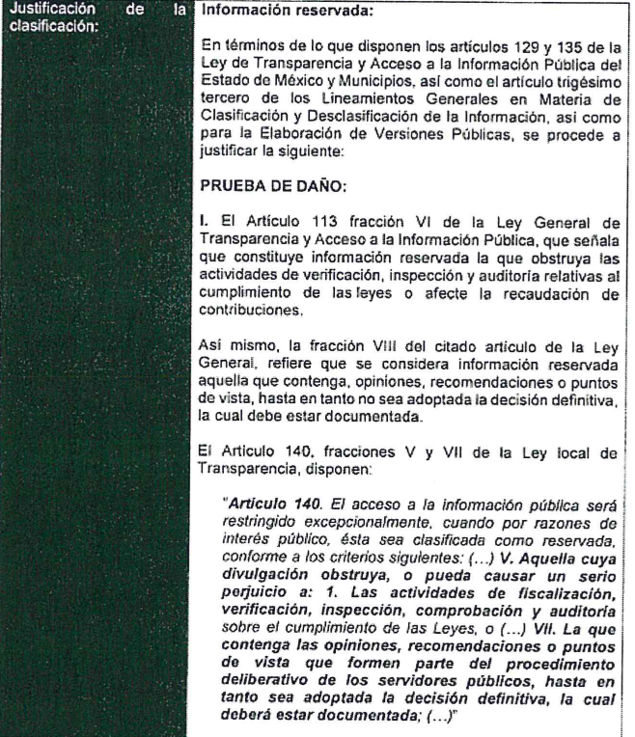



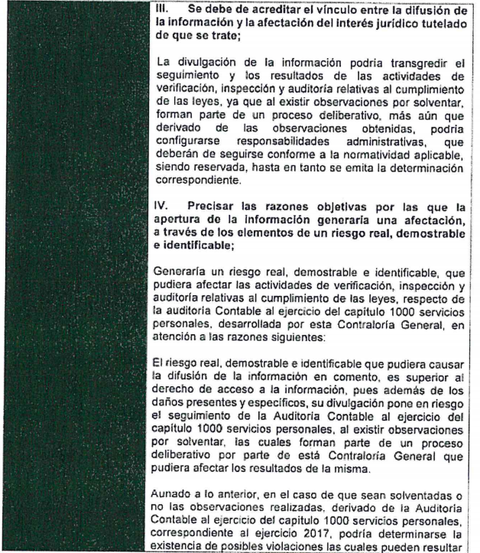

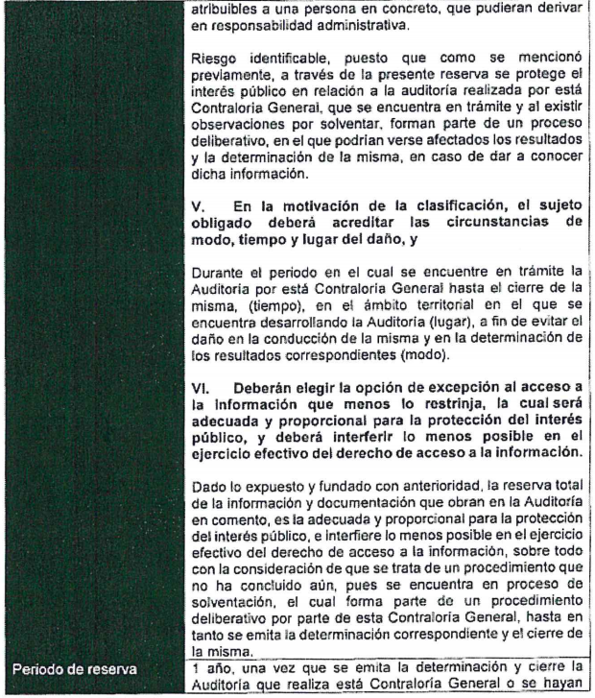



- De las imágenes extraídas del acuerdo de clasificación que emitió el Comité de Transparencia se aprecia que, a dicho del Sujeto Obligado, la auditoría al capítulo 1000 del ejercicio fiscal 2017 no ha quedado firme, toda vez que falta dar cumplimiento a tres observaciones que realizó la Contraloría General. Información que se robustece en el informe justificado, pues el a través del oficio IEEM/CG/044/2019, el Contralor General manifestó:

“En virtud de que la auditoría en comento, no se encuentra concluida al encontrarse en un periodo de solventación de observaciones y recomendaciones las cuales contienen opiniones, recomendaciones y/o puntos de vista que formarán parte de la decisión definitiva que pueda adoptar ésta Contraloría General, por lo que, forman parte de un proceso deliberativo de los servidores públicos, en el cual no se ha adoptado la decisión definitiva, tal y como se motivó en el acuerdo de clasificación de reserva.

Asimismo, cabe resaltar que si bien en el informe de referencia se manifestó que únicamente existen tres observaciones por solventar, pueden existir recomendaciones a las cuales esta Contraloría General podría dar seguimiento en un plazo determinado, por lo cual podría afectar en su cumplimiento por parte de las áreas administrativas, el hacerlas públicas.”

- No debemos perder de vista el contenido del Código Electoral del Estado de México en sus artículos 197 fracción III, y 400, fracción III, los cuales contienen lo siguiente:

Artículo 197. El Instituto contará con una Contraloría General, que ejercerá funciones de fiscalización de sus finanzas y recursos y de control interno para identificar, investigar y determinar las responsabilidades de los servidores del Instituto y para imponer las sanciones disciplinarias contempladas en este Código. La Contraloría General estará a cargo de un titular denominado Contralor General.
…
III. Proponer al Consejo General, y en su momento ejecutar, el Programa Anual de Auditoría Interna

Artículo 400. La Contraloría General será un órgano con autonomía de gestión e independencia técnica en el ejercicio de sus atribuciones, orgánicamente estará adscrita al Pleno y contará con las siguientes atribuciones:
III. Proponer al Pleno, y en su momento, ejecutar el programa anual de auditoría interna
- El Código Electoral del Estado de México da cuenta de la existencia de un programa anual de auditoría interna. El acuerdo IEEM/CG/98/2016 contiene la aprobación de dicho Programa Anual de Auditoría Interna, correspondiente al ejercicio 2017, el cual plantea las siguientes estrategias:

- Promover acciones preventivas que fomenten el mejor desempeño del Instituto;
- Contribuir a la administración transparente y eficiente de los recursos;
- Fortalecer los mecanismos de fiscalización;
- Salvaguardar el patrimonio del Instituto;
- Identificar oportunidades de mejora; y
- Propiciar la eficiencia y eficacia en el logro de los objetivos institucionales.

- Asimismo, el Programa Anual del ejercicio fiscal 2017 propuso cinco Auditorías:

- Dos de tipo contable: Una al ejercicio del capítulo 1000 “servicios personales”, así como al ejercicio de los capítulos 2000 “materiales y suministros” y 3000 “servicios generales”.
- Dos de tipo operacional: A la Dirección de Organización y a la Unidad de Informática y Estadística.
- Una de resultados: Al cumplimiento del programa anual de actividades 2017.

- Es así que, de acuerdo al manual de organización del Sujeto Obligado, le corresponde a la Contraloría General del Sujeto Obligado prevenir, investigar, substanciar y calificar actos u omisiones que pudieran constituir responsabilidad administrativa de servidores públicos electorales del Instituto y particulares vinculados con faltas administrativas; y, en su caso, sancionar aquellas conductas no graves; así como vigilar el cumplimiento de la adecuada aplicación de los recursos del Instituto y, entre sus funciones se encuentra Coordinar la elaboración de manuales de organización y procedimientos de auditorías, revisiones, solventaciones y fiscalización de los recursos que ejerzan las áreas y órganos del Instituto, mediante normas, métodos y sistemas establecidos en las disposiciones legales aplicables.

- Mientras que el Departamento de Auditoría y Control Preventivo tiene como objetivo coordinar la ejecución del Programa Anual de Auditoría Interna del Instituto y las acciones de control preventivo, para constatar que las actividades de los servidores públicos se realicen de conformidad con las disposiciones normativas aplicables, así como la ejecución de actividades relativas para asegurar el cumplimiento de obligaciones en materia de transparencia, de situación patrimonial y declaración de intereses, así como implementar los mecanismos necesarios para salvaguardar la integridad institucional y, entre sus funciones se encuentran las siguientes:

- Participar en la conformación del Programa Anual de Auditoría Interna en el ámbito de su competencia.
- Ejecutar, en coordinación con los auditores adscritos al Departamento, los programas específicos de auditoría previamente autorizados por el Contralor General y Subcontralor de Fiscalización.
- Verificar que la elaboración e integración de los expedientes de auditoría sean realizados por los auditores de conformidad con las normas de la materia.
- Dar seguimiento a las recomendaciones planteadas como resultado de las auditorías practicadas por el área; así como a las derivadas del control externo al que es sujeto el Instituto

- De una interpretación sistemática y progresiva de los preceptos legales, se tiene que la Contraloría General es el área dentro de la estructura orgánica del Sujeto Obligado que debe llevar a cabo las auditorías internas, entre las que se encuentran de tipo contable al ejercicio del capítulo 1000 “servicios personales”, siendo necesario enfatizar que existió un pronunciamiento por parte del Contralor General, en el cual se manifiesta que efectivamente se cuenta con la información; sin embargo, no puede permitirse el acceso porque no ha finalizado la auditoría, en razón de que falta dar cumplimiento a tres observaciones que se realizaron.

- Con lo anterior y, tomando en consideración el acuerdo que emitió el Comité de Transparencia mediante el cual se clasificó la información como reservada, acuerdo que cumple con los requisitos que establece la ley en materia, toda vez que se demostró que se ha demostrado que en el ejercicio fiscal 2017, existió una auditoría contemplada en el Programa Anual, además de que a través de la prueba de daño se demostró también que, la divulgación de la información podría afectar los principios de certeza, objetividad e imparcialidad en el resultado o la decisión final, ya que podría suscitar que se interfiera o se intente influir tanto en las acciones que debe llevar a cabo la unidad administrativa para cumplir con dichas observaciones y recomendaciones, como en la valoración del cumplimiento y la determinación que al respecto emita la unidad auditora y, en su caso, en las acciones o procedimientos que emprenda.

Actualización del sobreseimiento.
- Luego entonces, por lo anterior, el recurso de revisión actualiza el supuesto contemplado en el artículo 192 fracción III de la Ley de Transparencia y Acceso a la Información Pública del Estado de México y Municipios, el cual refiere los siguiente:
Artículo 192. El recurso será sobreseído, en todo o en parte, cuando una vez admitido, se actualicen alguno de los siguientes supuestos:
…
III. El sujeto obligado responsable del acto lo modifique o revoque de tal manera que el recurso de revisión quede sin materia;

- Para los efectos de esta resolución, es oportuno precisar los alcances jurídicos de la fracción III de la disposición legal transcrita. Así, procede el sobreseimiento del recurso de revisión cuando el SUJETO OBLIGADO:

- Modifique el acto impugnado: Se actualiza cuando el SUJETO OBLIGADO después de haber otorgado una respuesta y hasta antes de dictada la resolución del recurso de revisión, emite una diversa en la que subsane las deficiencias que hubiera tenido.
- Revoque el acto impugnado: En este supuesto, el SUJETO OBLIGADO deja sin efectos la primera respuesta y en su lugar emite otra que satisfaga lo solicitado por el particular en un primer momento.

- Las consecuencias jurídicas de esta modificación o revocación es que el recurso de revisión interpuesto quede sin efectos o sin materia.

- En el presente asunto, con la información enviada a través del informe de justificación, modifica el acto que le dio origen al recurso de revisión, lo que trae como consecuencia que el mismo quede sin materia, actualizándose de este modo, la hipótesis jurídica contenida en la fracción III del citado artículo.

- Así, el sistema de medios de impugnación en esta materia se centra en el análisis de los agravios o motivos de inconformidad, los que deben tener relación directa con el acto de autoridad que lo motiva. En consecuencia, los motivos de la inconformidad deben versar sobre la respuesta de información proporcionada por los Sujetos Obligados o la negativa de entrega de la misma, derivada de la solicitud de información pública.

- De este modo, para que se actualice el sobreseimiento de un recurso de revisión, el SUJETO OBLIGADO puede entregar o completar la información al momento de rendir su informe justificado o dentro de los siete días previstos para manifestar lo que a su derecho convenga, con la finalidad de que se sea resarcido el derecho de acceso a la información pública de la persona y haciendo cesar toda controversia

- Lo anterior tiene sustento en la Tesis: I.7o.C.54 K, del Séptimo Tribunal Colegiado en Materia Civil Del Primer Circuito publicada en el Semanario Judicial de la Federación y su Gaceta, de la Novena Época, en el Tomo XXIX, Enero de 2009, a página 2837, que literalmente establece:
SOBRESEIMIENTO EN EL JUICIO DE AMPARO DIRECTO. IMPIDE EL ESTUDIO DE LAS VIOLACIONES PROCESALES PLANTEADAS EN LOS CONCEPTOS DE VIOLACIÓN. El sobreseimiento en el juicio de amparo directo provoca la terminación de la controversia planteada por el quejoso en la demanda de amparo, sin hacer un pronunciamiento de fondo sobre la legalidad o ilegalidad de la sentencia reclamada. Por consiguiente, si al sobreseerse en el juicio de amparo no se pueden estudiar los planteamientos que se hacen valer en contra del fallo reclamado, tampoco se deben analizar las violaciones procesales propuestas en los conceptos de violación, dado que, la principal consecuencia del sobreseimiento es poner fin al juicio de amparo sin resolver la controversia en sus méritos.
SEPTIMO TRIBUNAL COLEGIADO EN MATERIA CIVIL DEL PRIMER CIRCUITO
Amparo directo 699/2008. Mariana Leticia González Steele. 13 de noviembre de 2008. Unanimidad de votos. Ponente: Sara Judith Montalvo Trejo. Secretario: Arnulfo Mateos García.”

- Bajo esas consideraciones, se afirma que en el recurso de revisión sujeto a estudio se actualiza la hipótesis jurídica citada, toda vez que quedó probado que el SUJETO OBLIGADO mediante un acto posterior como lo es, el Informe justificado, remitió el acuerdo de clasificación que sustenta la versión pública referente al nombre del servidor público, beneficiario y cantidad de descuento por concepto de pensión alimenticia, además, atendió los motivos o razones de inconformidad aclarando que se clasificaron los nombres de los beneficiarios y el importe de los cheques de la auditoría contable al ejercicio del capítulo 1000 “servicios personales” del ejercicio fiscal 2018.

- No pasa desapercibido que el recurrente pretendió ampliar su solicitud puesto que manifestó que requirió el archivo de las recomendaciones y observaciones realizadas por la Contraloría General la auditoría contable al ejercicio del capítulo 1000 “servicios personales” del ejercicio fiscal 2017. Si bien es cierto, tal y como lo señaló el Sujeto Obligado dicha información es novedosa, pero también lo es que, las observaciones y recomendaciones forman parte de la misma auditoria y del informe requerido. En consecuencia no puede ser proporcionada por que a dicho del Sujeto Obligado no ha quedado firme.

- Por lo anteriormente expuesto y fundado, este ÓRGANO GARANTE emite los siguientes:

R E S O L U T I V O S

PRIMERO. Se SOBRESEE el recurso de revisión número 00028/INFOEM/IP/RR/2019 porque al modificar la respuesta, el recurso de revisión quedó sin materia en términos del Considerando TERCERO de la presente resolución.
SEGUNDO. Remítase al Titular de la Unidad de Transparencia del SUJETO OBLIGADO vía Sistema de Acceso a Información Mexiquense, SAIMEX, la presente resolución.
TERCERO. Notifíquese a -------------------------------- la presente resolución.

CUARTO. Se hace del conocimiento de ------------------------------ que, de conformidad con lo establecido en el artículo 196 de la Ley de Transparencia y Acceso a la Información Pública del Estado de México y Municipios y con lo establecido en los artículos 159 y 160 de la Ley General de Transparencia y Acceso a la Información Pública podrá impugnarla vía recurso de inconformidad ante el Instituto Nacional de Transparencia, Acceso a la Información y Protección de Datos Personales, o bien, vía Juicio de Amparo en los términos de las leyes aplicables.

ASÍ LO RESUELVE, POR UNANIMIDAD DE VOTOS, EL PLENO DEL INSTITUTO DE TRANSPARENCIA, ACCESO A LA INFORMACIÓN PÚBLICA Y PROTECCIÓN DE DATOS PERSONALES DEL ESTADO DE MÉXICO Y MUNICIPIOS, CONFORMADO POR LOS COMISIONADOS ZULEMA MARTÍNEZ SÁNCHEZ; EVA ABAID YAPUR; JOSÉ GUADALUPE LUNA HERNÁNDEZ; JAVIER MARTÍNEZ CRUZ Y LUIS GUSTAVO PARRA NORIEGA EMITIENDO VOTO PARTICULAR; EN LA DECIMA SESIÓN ORDINARIA CELEBRADA EL DÍA TRECE (13) DE MARZO DE DOS MIL DIECINUEVE, ANTE EL SECRETARIO TÉCNICO DEL PLENO ALEXIS TAPIA RAMÍREZ.

Zulema Martínez Sánchez
Comisionada Presidenta
(RÚBRICA)
Eva Abaid Yapur  Comisionada  (RÚBRICA) | José Guadalupe Luna Hernández  Comisionado  (RÚBRICA)
Javier Martínez Cruz  Comisionado  (RÚBRICA) | Luis Gustavo Parra Noriega  Comisionado  (RÚBRICA)
Alexis Tapia Ramírez
Secretario Técnico del Pleno
(RÚBRICA)

Esta hoja corresponde a la resolución de fecha trece (13) de marzo de dos mil diecinueve, emitida en el recurso de revisión 00028/INFOEM/IP/RR/2019.

Convención Americana sobre Derechos Humanos. Artículo 13.
Constitución Política de los Estados Unidos Mexicanos. Artículo sexto, sección A, Fracción I.
Corte Interamericana de Derechos Humanos. Caso Claude Reyes y otros vs Chile. Sentencia de 19 de septiembre de 2006. Serie C. No. 151. Párr. 86.
Ibídem. Párr. 87.
Declaración conjunta del Relator Especial de las Naciones Unidas (ONU) para la Libertad de Opinión y de Expresión, el Representante para la Libertad de los Medios de Comunicación de la Organización para la Seguridad y la Cooperación en Europa (OSCE) y el Relator Especial de la Organización de los Estados Americanos (OEA) para la Libertad de Expresión (2004), disponible en http://www.oas.org/es/cidh/expresion/documentos_basicos/declaraciones.asp.
Disponible para su consulta en http://www.ieem.org.mx/consejo_general/cg/2018/acu_18/a026_18.pdf

